松山高中101學年度第一學期 第一次段考 一年級 數學科試題
- 多選題：(每題6分，共36分)
(每題錯一個選項得4分，錯兩個選項得2分，錯三個選項以上沒得分)
- 下列敘述何者正確：
(A) 若 、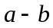 均為有理數，則 、 均為有理數
(B) 若 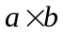、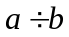 均為有理數，則 、 均為有理數
(C) 若 、 均為無理數，則 、 至少有一個無理數
(D) 若 為有理數且  為無理數，則 必為有理數
(E) 若 、 均為實數且 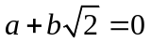，則 且 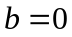
- 下列選項，哪些是正確的？
(A) 奇函數的圖形對稱於原點 (B) 偶函數的圖形對稱於軸
(C) 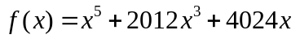 是偶函數 (D) 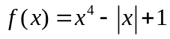 是偶函數
(E) 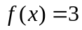 是奇函數
- 選出正確的選項：
(A) 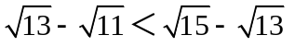 (B) 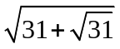 最接近的整數為6
(C) 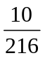 可化為有限小數 (D) 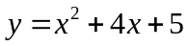 的圖形水平右移2個單位後為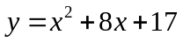
(E) 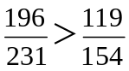
- 若 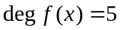 ，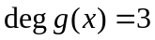 ，且  可被  整除，則下列何者正確？
(A) 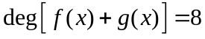 (B) 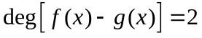
(C) 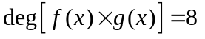 (D) 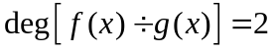
(E) 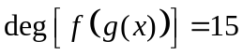
- 已知 除以 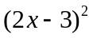 之餘式為 ，則下列各式的餘式何者正確 ？
(A) 除以 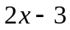 之餘式為 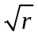 (B) 除以 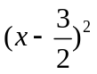 之餘式為
(C) 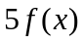 除以 之餘式為 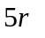 (D) 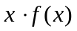 除以 之餘式為
(E) 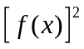 除以 之餘式為 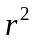

- 如圖，三直線的方程式依次為
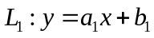 ，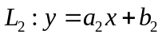 ，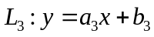 ，
下列選項何者正確？
(A) 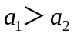
(B) 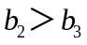
(C) 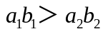
(D) 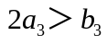
(E) 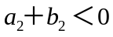
- 填充題：(每題5分，共50分，全對才給分)
- 數線上兩點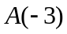，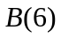 ，若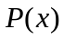在數線上且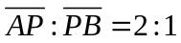 ，則 <1> 。
- 計算 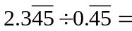 <2> 。(以十進位數表示)
- 若 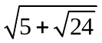 的整數部份為 ，小數部分為 ，求 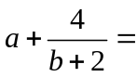 <3> 。
- 設 、 為實數，若不等式 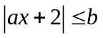 的解為 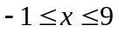，則數對 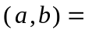 <4> 。
- 不等式 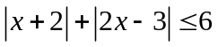 的解為 <5> 。
- 設 為整數，則 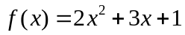 的最小值為 <6> 。
- 若 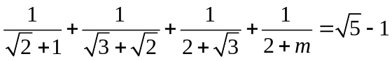 ，則 <7> 。
- 設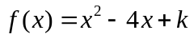，若不論 為任何實數，對應的 值恆為正數，
求實數 的範圍 <8> 。
- 設 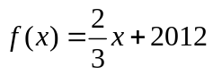 ，求 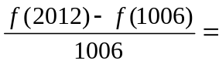 <9> 。
- 如右圖所示，△ 是邊長為1的正三角形，長方形 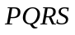 於△內，
且點  在 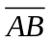 上，點  及點  在 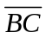 上，點 在 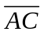 上，
則長方形面積的最大值為 <10> 。

- 計算題：(共14分)(請詳細寫出過程，否則不予給分)
- 設 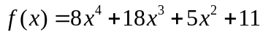， 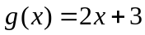，則：
試求除以的(1)商式 。(4分)
(2)餘式 。(2分) [請使用綜合除法，否則不予計分]

- 設 ，則展開式中：
(1) 各項係數總和 (2分)
(2) 偶次項係數總和 (3分)
(3) 奇次項係數總和 (3分)

松山高中101學年度第一學期 第一次段考 一年級 數學科 答案卷

一年 班 號 姓名
一、多選題：(每題6分，共36分)
(每題錯一個選項得4分，錯兩個選項得2分，錯三個選項以上該題0分)
1. | 2. | 3. | 4. | 5. | 6.

二、填充題：(每格5分，共50分，全對才給分)

<1> | <2> | <3> | <4> | <5>
<6> | <7> | <8> | <9> | <10>

三、計算題：(第一題(1) 4分、(2) 2分；第二題(1) 2分、(2) 3分、(3) 3分，共14分)
請詳細寫出過程，否則不予給分
1.【本題請使用綜合除法，否則不予計分】 | 2.
松山高中101學年度第一學期 第一次段考 一年級 數學科 答案卷

一年 班 號 姓名
一、多選題：(每題6分，共36分)
(每題錯一個選項得4分，錯兩個選項得2分，錯三個選項以上該題0分)
1. | 2. | 3. | 4. | 5. | 6.
AC | AD | BE | CDE | BCE | CE

二、填充題：(每格5分，共50分，全對才給分)

<1> | <2> | <3> | <4> | <5>
3或15 | 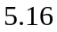 | 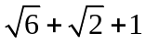 | 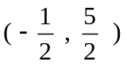 | 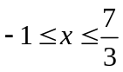
<6> | <7> | <8> | <9> | <10>
0 |  | 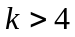 |  | 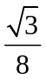

三、計算題：(第一題(1) 4分、(2) 2分；第二題(1) 2分、(2) 3分、(3) 3分，共14分)
請詳細寫出過程，否則不予給分
1.【本題請使用綜合除法，否則不予計分】  商式：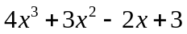  餘式：2 | 2.  (1) 21  (2) 12  (3) 9

